新 书 推 荐
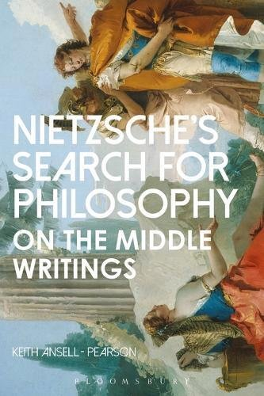
中文书名：《尼采对哲学的探索》
英文书名：Nietzsche’s Search for Philosophy: On the Middle Writings
作 者：Keith Ansell Pearson
出 版 社：Bloomsbury Academic
代理公司：ANA/Alina Lin
页 数：240页
出版时间：2018年2月
代理地区：中国大陆、台湾
审读资料：电子稿
类 型：社会科学

内容简介：

在《尼采对哲学的探索》中，基思.安塞尔-皮尔森（Keith Ansell-Pearson）为我们对尼采被忽视的作品的欣赏做出了一个新颖而发人深省的贡献。这些都是人类的文本，《人之常情》(1878-80)，《黎明》(1881)和《同性恋科学》(1882)。在哈维洛克·艾利斯（Havelock Ellis）的观察中，有一个真理，即尼采在1878年和1882年所创作的作品，代表了他天赋的成熟。

在本研究中，他探讨了尼采哲学活动的关键部分，包括他对哲学的概念，他对各种启蒙的承诺，对狂热的批判，他对英雄主义的追求，他的谦逊哲学和他的道德观念，以及他对快乐和幸福的追求。这本书将会吸引哲学和人文学科的读者，尤其是对那些对尼采感兴趣的人，以及关注现代世界哲学命运的人。

作者简介：

基斯.安塞尔-皮尔逊（Keith Ansell Pearson）在英国华威大学担任哲学教授。

谢谢您的阅读！
请将回馈信息发至：林凤娇 (Alina Lin)
安德鲁 · 纳伯格联合国际有限公司北京代表处
北京市海淀区中关村大街甲59号中国人民大学文化大厦1705室
邮编：100872
电话：010-88810959
传真：010-82504200
Email：alina@nurnberg.com.cn
网址：http://www.nurnberg.com.cn
微博：http://weibo.com/nurnberg
豆瓣小站：http://site.douban.com/110577/
微信订阅号：ANABJ2002

